Indicação Nº 3/2026

INDICAMOS à Senhora Prefeita Municipal que, através do Departamento competente, que seja realizada manutenção urgente na via pública, com operação tapa-buraco ou recapeamento, no trecho da rua Bom Pastor nas proximidades do número 171, bairro Vila Ré .
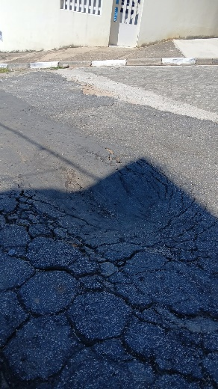
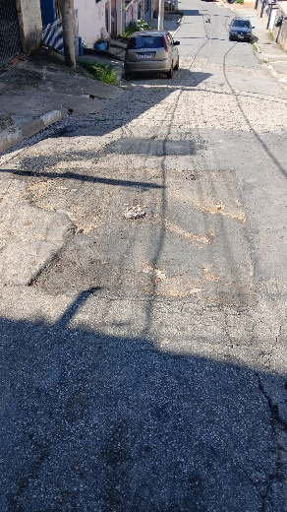
Segue foto em anexo:

JUSTIFICATIVA:
A situação tem se agravado com o tempo, podendo ocasionar danos aos veículos, acidentes e transtornos aos moradores da região.
Ressalta-se que o problema aparenta estar relacionado também à drenagem inadequada ou desgaste da base da via, sendo necessária avaliação técnica para evitar que o serviço seja apenas paliativo.

Sala das Sessões “Plenário Vereador Orlando Silva”, 28 de Janeiro de 2026.

LEO PISTILA
VEREADOR

